Τοποθετήστε 1 κενή γραμμή στο κάτω μέρος και 1 κενή στήλη στα αριστερά του πίνακα
Id | first_name | last_name | email | gender
1 | Fidelia | Mathelin | fmathelin0@omniture.com | Female
2 | Idalia | Pacquet | ipacquet1@answers.com | Female
3 | Tadd | Tupman | ttupman2@telegraph.co.uk | Male
4 | Evvy | Bogey | ebogey3@vistaprint.com | Female
5 | Averyl | Caulder | acaulder4@geocities.jp | Female

Διαγράψτε γραμμές και στήλες με κόκκινο χρώμα φόντου
Id | first_name | last_name | email | gender
1 | Fidelia | Mathelin | fmathelin0@omniture.com | Female
2 | Idalia | Pacquet | ipacquet1@answers.com | Female
3 | Tadd | Tupman | ttupman2@telegraph.co.uk | Male
4 | Evvy | Bogey | ebogey3@vistaprint.com | Female
5 | Averyl | Caulder | acaulder4@geocities.jp | Female

Διαχωρίστε αυτόν τον πίνακα σε δύο ξεχωριστούς πίνακες (διατήρηση κεφαλίδας)
Id | first_name | last_name | email | gender
1 | Fidelia | Mathelin | fmathelin0@omniture.com | Female
2 | Idalia | Pacquet | ipacquet1@answers.com | Female
3 | Tadd | Tupman | ttupman2@telegraph.co.uk | Male
4 | Evvy | Bogey | ebogey3@vistaprint.com | Female

Στοιχίστε αυτό τον πίνακα προς τα δεξιά
Id | first_name | last_name | gender
1 | Fidelia | Mathelin | Female
2 | Idalia | Pacquet | Female
3 | Tadd | Tupman | Male
4 | Evvy | Bogey | Female

Bonus άσκηση. Κάντε μια διάταξη πίνακα όπως στην παρακάτω εικόνα (σβήστε την εικόνα μετά).
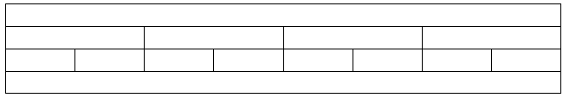
Συμβουλές για την άσκηση μπόνους
- Δημιουργήστε έναν πίνακα με 4 γραμμές και 4 στήλες
- Χρησιμοποιήστε το εργαλείο Συγχώνευσης και Διαίρεσης κελιών

